诚信应考,考试作弊将带来严重后果！
_____________ ________
…

姓名 学号
学院 专业 座位号
( 密 封 线 内 不 答 题 )
……………………………………………………密………………………………………………封………………………………………线……………………………………线………………………………………

华南理工大学期末考试
《概率论与数理统计》试卷A
注意事项：1. 考前请将密封线内填写清楚；
2. 所有答案请直接答在答题纸上；
3．考试形式：闭卷；
4. 本试卷共四大题，满分100分， 考试时间120分钟。
题 号 | 一 | 二 | 三 | 四 | 总分
得 分
评卷人

一、选择题（10小题，每题2分，共计20分）
1、如果 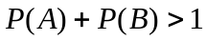，则事件A与B 必定：( ) 第一章
A 独立； B 不独立； C 相容； D 不相容
2、已知人的血型为 O、A、B、AB的概率分别是0.4；0.3；0.2；0.1。现任选4人，则4人血型全不相同的概率为：( ) 第一章
A 0.0024； B 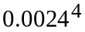； C 0. 24； D 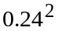
3、离散型随机变量的分布函数为，则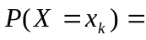（ ）. 第二章
A 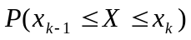； B 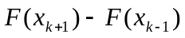；
C 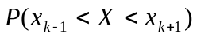； D 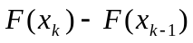.
4、某人射击直到中靶为止,已知每次射击中靶的概率为0.75；则射击次数的数学期望与方差分别为:( ) 第一章和第四章
A 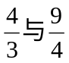； B 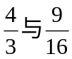； C 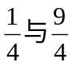； D 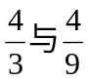．
5、设随机变量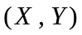的方差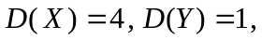 相关系数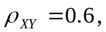则
方差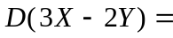（ ）. 第四章
A 40； B 34； C 25.6； D 17.6
6、设随机变量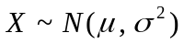，则对于任意常数C，有( ) 第四章
A E(X-C)²=E(X²)-C²； B E(X-C)²= E(X-u)²；
B E(X-C)²＜E(X-u)²； D E(X-C)²≥E(X-u)²；
7、设随机变量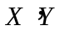相互独立，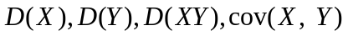都在，则下列
不等式成立的是（ ） 第四章
A 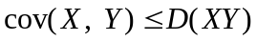； B 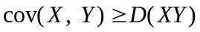；
C 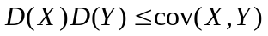； D 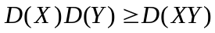
8、设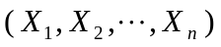为总体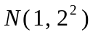的一个样本，为样本均值，则下列结论中正确的是( ). 第五章
A 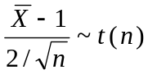； B 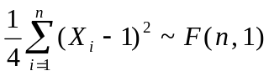；
C 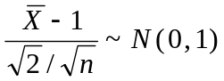； D 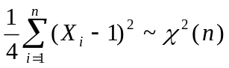.
9、设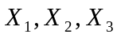是取自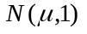的样本，以下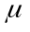的四个估计量中最有效的是( ) 第六章
A 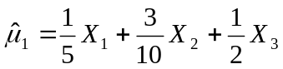； B 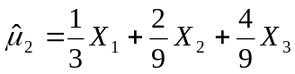；
C 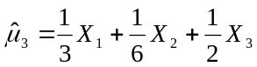； D 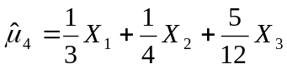．
10、假设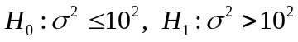，取统计量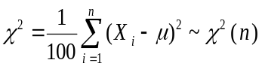，当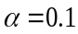 时，拒绝域为（ ） 第七章
A 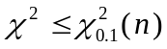； B 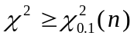； C 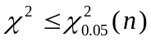； D 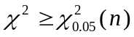
二、填空题（10小题，每题2分，共计20分）
1、已知男人寿命大于60岁的概率为74%，大于50岁的概率为85%．若某人
今年已50岁，则他的寿命大于60岁的概率为 74/85或者0.8706 。 No1
2、已知事件，有概率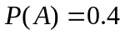，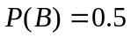，条件概率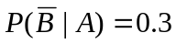，则
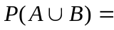 0.62 ． No1
3、甲乙二人相约定6：00-6：30在预定地点会面，先到的人要等候另一人10分钟后，方可离开。求甲乙二人能会面的概率(到达等可能) 5/9 。No1
4、投掷两颗骰子，试计算两颗骰子的点数之和在4和10之间的概率（可以包含4和10在内） 5/6 。No1
5、设随机变量的分布律为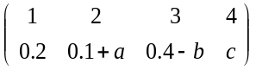，则常数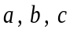应满足的条件
为 . No2
6、设为总体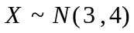中抽取的样本(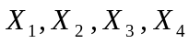)的均值, 则
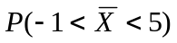＝ . 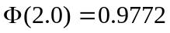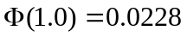 No2 0.9772
7、设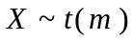,则随机变量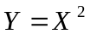服从的分布为 . No5 F（1,m）
8、设X是正态总体中的样本，则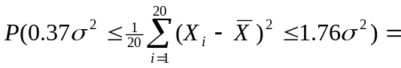
No5 0.978 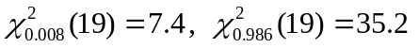
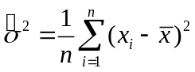9、设某总体X的数学期望为EX=μ，方差DX=σ²，X1，X2，…，Xn为样本，试求σ²的矩估计量： .No6
10、设某种保险丝熔化时间（单位：秒），取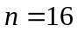的样本，得样本均值和方差分别为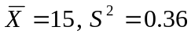，则的置信度为95%的单侧置信区间上限为 . 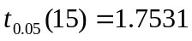 15.263 No6
三、计算题（5小题，每题10分，共计50分）
1、已知一批产品中合格率是96%；产品检查时，合格品被误认为是次品的概率是0.02；次品被误认为是合格品的概率是0.05；求在被检查后认为是合格品的产品确实是合格品的概率。

 被查后认为是合格品的事件， 抽查的产品为合格品的事件. (2分)
， (4分)
(2分)

2、考虑用验血的方法在人群中普查某种疾病。集体做法是每10个人一组，把这10个人的血液样本混合起来进行化验。如果结果为阴性，则10个人只需化验1次；若结果为阳性，则需对10个人在逐个化验，总计化验10+1次。假定人群中这种病的患病率是0.1，且每人患病与否是相互独立的。试问：这种分组化验的方法与通常的逐一化验方法相比，是否能减少化验次数？

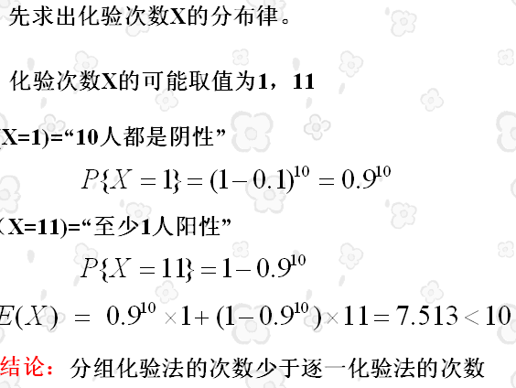

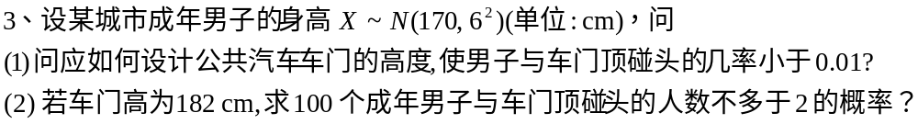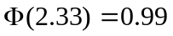
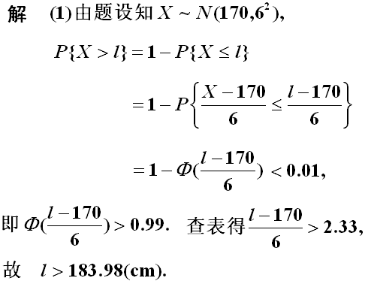
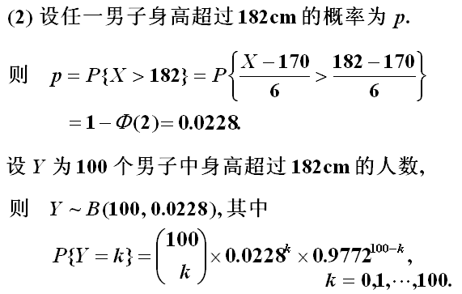

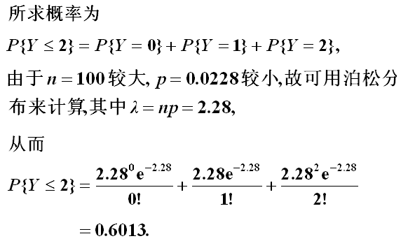

4、某商店出售某种贵重商品。据经验，该商品每周销售量服从参数为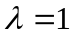的泊松分布；假定各周的销售量是相互独立的，用中心极限定理计算该商店一年内（52周）售出该商品件数在50件到70件之间的概率。
设 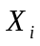为第i周的销售量, 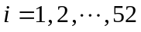 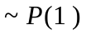 (1分)
则一年的销售量为 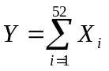，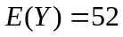, 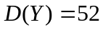. (2分)
由独立同分布的中心极限定理，所求概率为
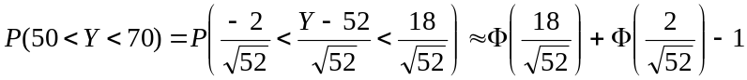 (4分)
. (1分)

5、（1）根据长期的经验，某工厂生产的特种金属丝的折断力（单位：kg）；已知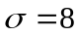kg，现从该厂生产的一大批特种金属丝中随机抽取10个样品，测得样本均值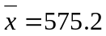 kg. 问这批特种金属丝的平均折断力可否认为是570 kg ？（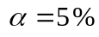，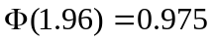）（2）已知维尼纶纤度在正常条件下服从正态分布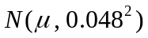. 某日抽取5个样品，测得其纤度为:1.31，1.55，1.34，1.40，1.45；试问当天纤度的总体方差是否正常？（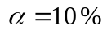，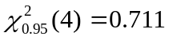，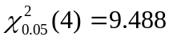）
(1) 要检验的假设为 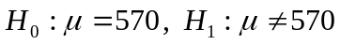 (1分)
检验用的统计量 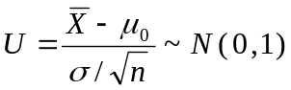，
拒绝域为 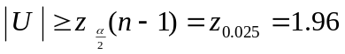. (2分)
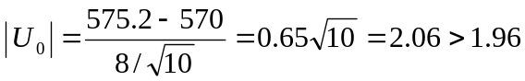，故拒绝原假设。 (1分)
(2) 要检验的假设为 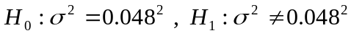 (1分)
检验用的统计量 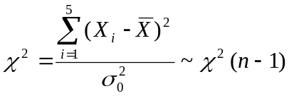，
拒绝域为 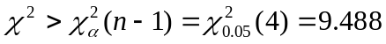 或
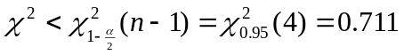 (2分)
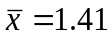 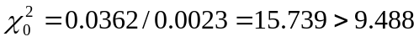, 故拒绝原假设。(1分)

5、

四、证明题（本题10分）
请证明抓阄结果与次序无关。

